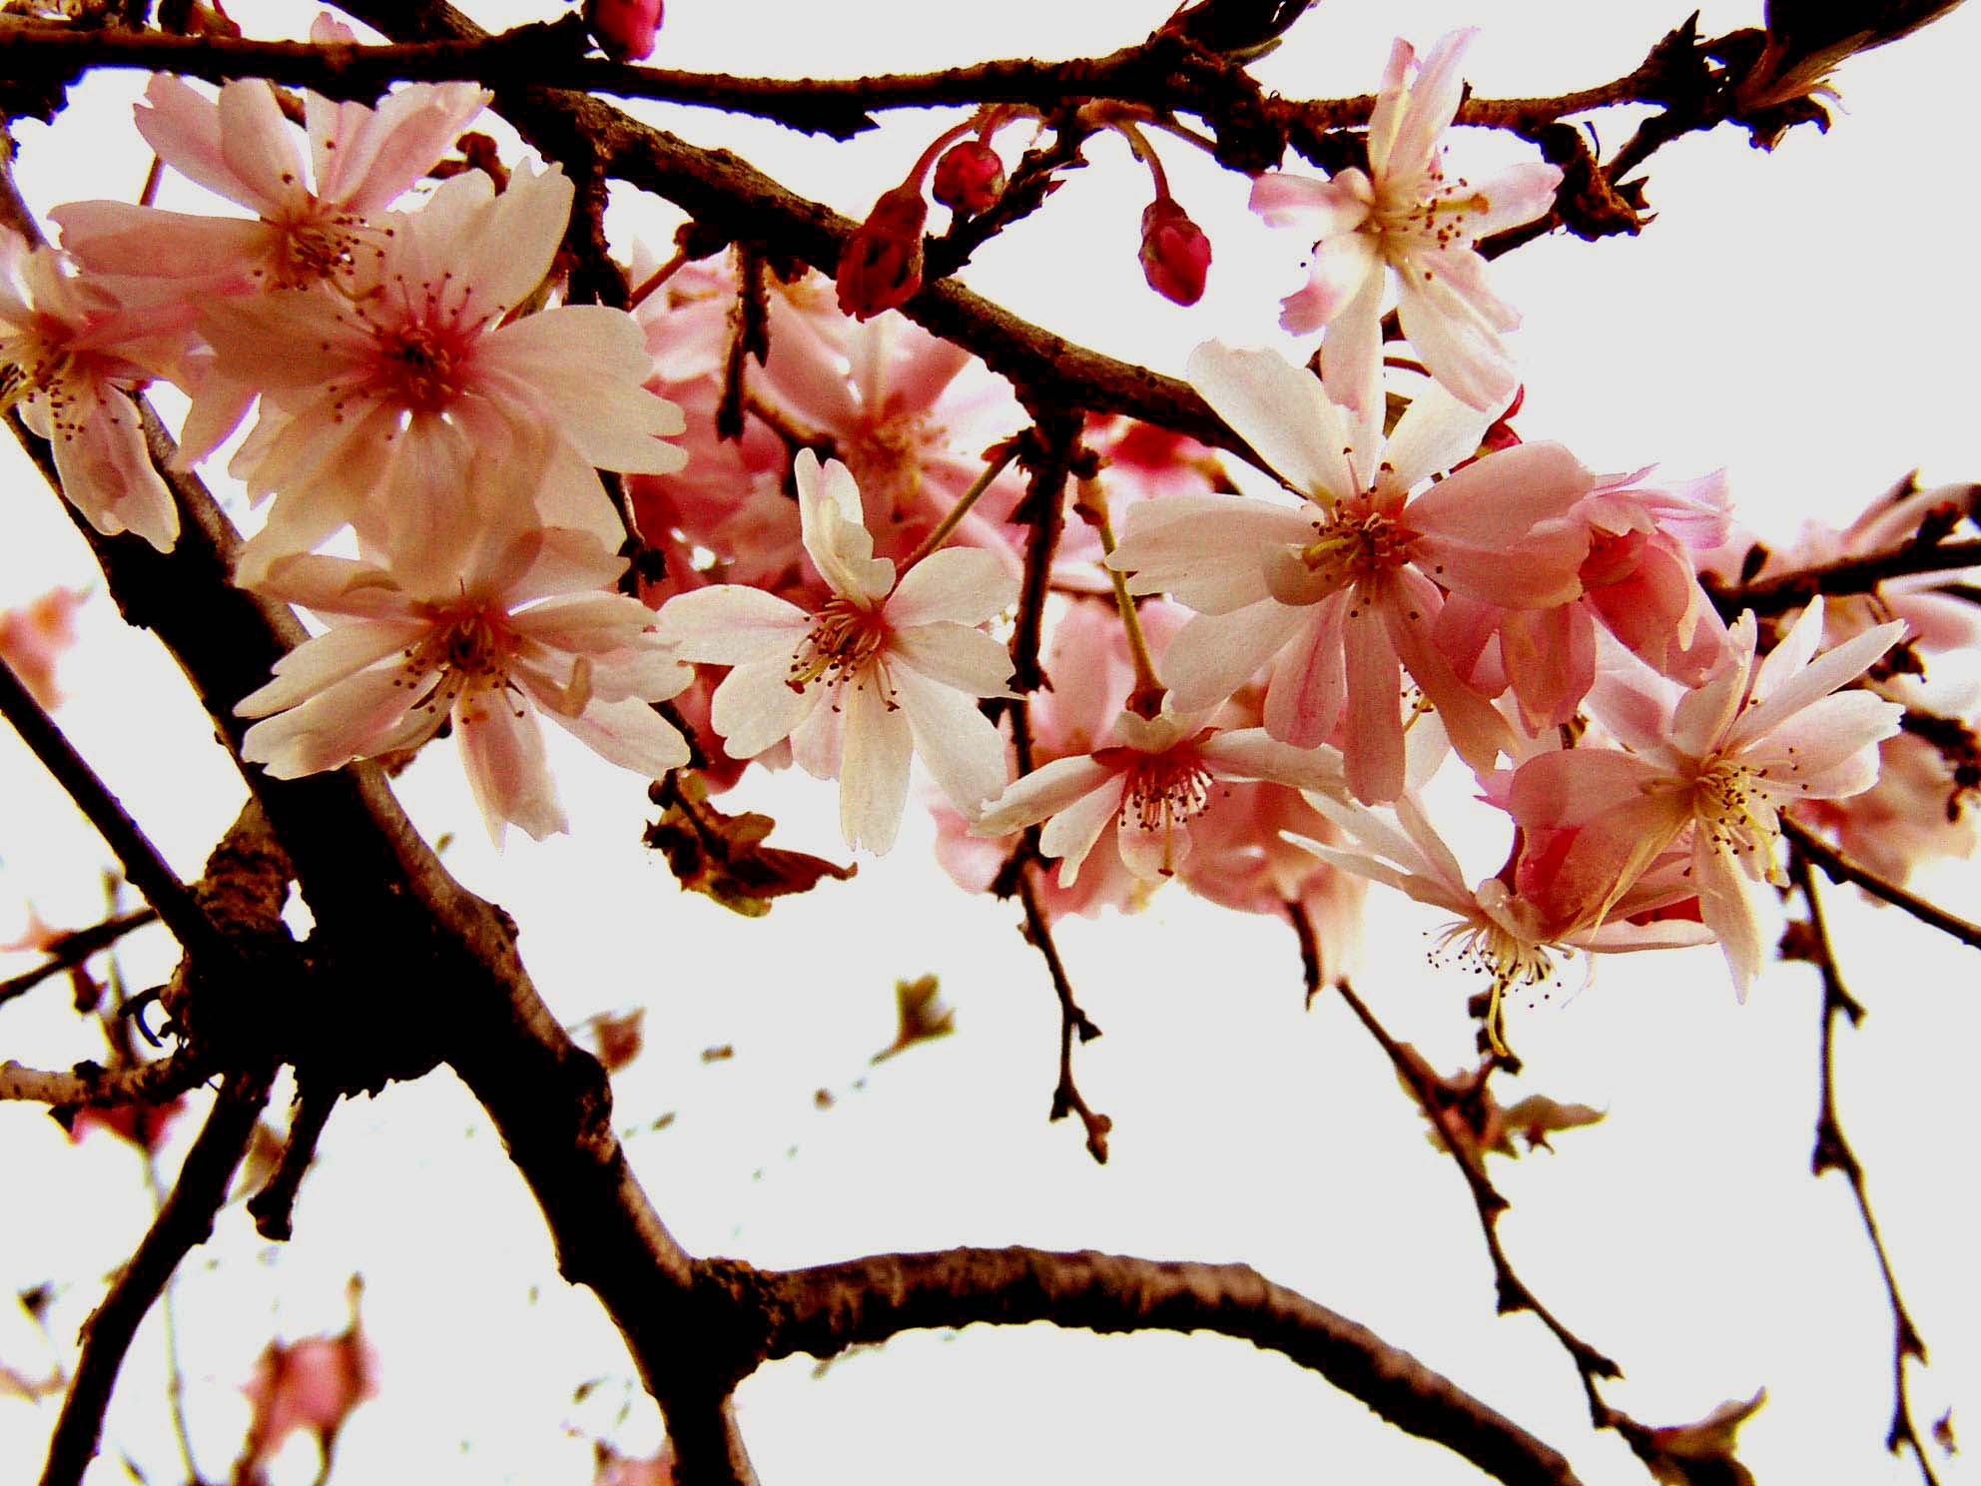Cảm Tạ

Xin chân thành cảm tạ Quý Thân Chủ Quảng Cáo, Quý Vị Ân Nhân, và Quý Vị Mạnh Thường Quân đã hỗ trợ tinh thần cũng như vật chất để giúp hoàn thành tờ Đặc San Xuân và tổ chức Đại Hội Văn Nghệ Tết Nhâm Thìn. **Cộng Đoàn Đức Mẹ Hồn Xác Lên Trời**, Giáo Phận Metuchen xin kính chúc Quý Vị một Năm Mới an bình, dồi dào sức khoẻ và tràn đầy hạnh phúc.

**Quý Thân Chủ Quảng Cáo   
Đặc San Xuân 2012**

Asian Food Center

AT&T GSM Cellular L.L.C.

AXA Equitable

Bánh Mì Việt

B.C.N. Trading Corp.

Bửu Cần, M.D.

Center for Advanced P. M. R.

Chuyển Tiền – Gọi Việt Nam

Công Ty Địa Ốc

Double Star Auto Repair

Dynasty Restaurant

Kathy Phương Trần

Little Saigon Restaurant

LC Auto Repair

Luu's Auto Repair

Middlesex Chiropractic Associates

Nguyen & Nguyen Tax Consultant L.L.C.

Nguyễn Đăng Dũng, M.D.

Pacific Travel & Services

Phở Anh Đào

Phở Thành Đô

Phở Việt Ánh

T & S Auto Repair

Tâm Trần A/C & Heating

The Insurance Centers

Tiệm Vàng Minh Hiếu

Trung Tâm Y Tế Plainfield

Văn Phòng Luật Sư Steven Nguyễn

Việt Cafe

**Quý Ân Nhân / Mạnh Thường Quân bảo trợ Văn Nghệ Tết 2011**

A/C Đặng Bình & Hà

A/C Đức & Phúc

A/C Dũng & Thân Nguyễn

A/C Hùng & Lan

A/C Jean & Châu Bahier

A/C Linh & Nga Trương

A/C Lý & Phước

A/C Nam & Vui

A/C Nguyên & Dung

A/C Nguyễn Văn Đạo

A/C Tài & Hương

A/C Tài & Thu

A/C Thanh & Huê

A/C Trần Văn Thắng

A/C Triều & Cẩm

A/C Văn & Tracy Lê

A/C Vũ Quốc Bảo

Anh Đào Restaurant

Anh Mười

Anh Nguyễn Trung Việt

Anh Tám

Bà Nha sĩ Ngọc

Các A/C Tâm, Linh, Xuân, Thảo, Trúc

Chị Hiến

Dr. & Mrs. Nguyễn Đăng Dũng

G/Đ Ông Phú Văn

Haisch's Bakery

NJVACA

Ô/B Cố Trần Quang Khanh

Ô/B Hoàng Chương

Ô/B Hồ Đức Lịch

Ô/B Hồ Đức Nam

Ô/B Minh Lê & Lành

Ô/B Nguyễn Đình Lý

Ô/B Trương Văn Lương

Sơn Nguyễn

Thái Hoàng

Thảo Hoàng